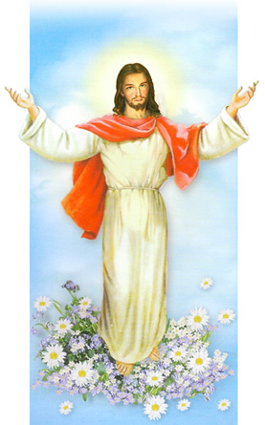
Religia

10.04.2020r.

Temat: Zmartwychwstanie Jezusa

Zrób znak krzyża i zmów modlitwę

,,Ojcze Nasz”

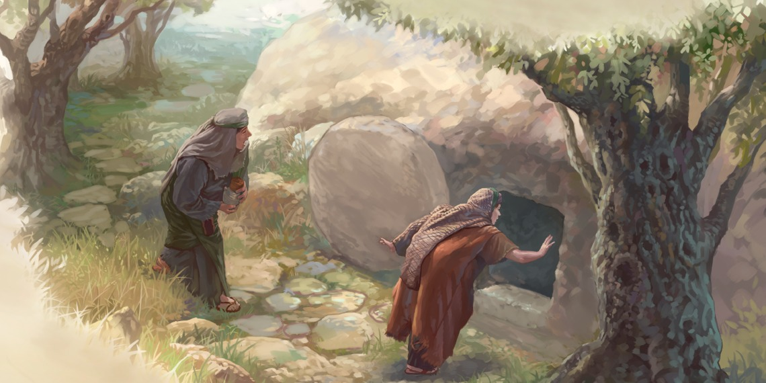

Zmartwychwstanie Jezusa
Kidy Jezus umarł, pewien bogaty człowiek o imieniu Józef poprosił Piłata o zgodę na to, żeby zdjąć z pala ciało Jezusa. Józef owinął je w delikatny pachnący materiał, a potem złożył w nowym grobie. Wejście zastawił ciężkim kamieniem. Naczelni kapłani powiedzieli do Piłata: ‛Boimy się, że uczniowie Jezusa wykradną jego ciało i powiedzą, że ożył’. Piłat powiedział więc: ‛Zabezpieczcie grobowiec i postawcie przed nim straż’.
Trzy dni później, wcześnie rano, do grobu przyszło kilka kobiet i zobaczyło, że ktoś odsunął kamień. W środku był anioł, który powiedział do nich: ‛Nie bójcie się. Jezus został wskrzeszony. Idźcie do uczniów i powiedzcie im, że spotka się z nimi w Galilei’.
Tymczasem Maria Magdalena szybko odszukała Piotra i Jana. Powiedziała im: ‛Ktoś zabrał ciało Jezusa!’. Obaj pobiegli więc do grobu. Kiedy zobaczyli, że jest pusty, poszli do swoich domów.
Maria wróciła do grobu i zobaczyła, że w środku siedzi dwóch aniołów. Powiedziała im: ‛Nie wiem, dokąd zabrano mojego Pana’. Potem zauważyła jakiegoś mężczyznę. Myślała, że to ogrodnik, i powiedziała: ‛Panie, powiedz mi, proszę, gdzie go zabrałeś’.
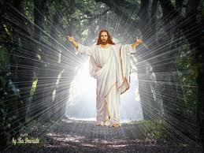
Jednak kiedy ten człowiek powiedział do niej: ‛Mario!’, zrozumiała, że to Jezus. Zawołała: ‛Nauczycielu!’ i mocno go chwyciła. Jezus powiedział do niej: ‛Idź do moich braci i powiedz im, że mnie widziałaś’. Maria natychmiast pobiegła do uczniów i powiedziała im, że spotkała Jezusa.

Obejrzyj film
https://www.youtube.com/watch?v=sC4o9AuysWw

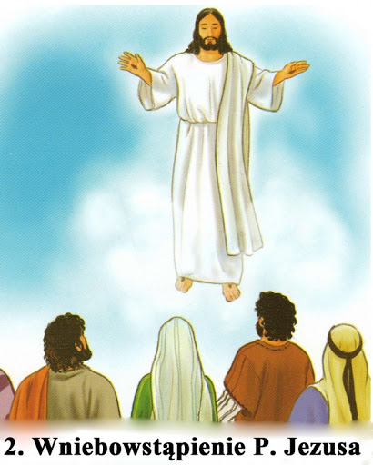
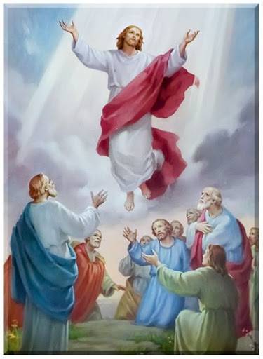

Filmiki do obejrzenia związane ze Świętami Wielkanocnymi
https://www.jigsawplanet.com/?rc=play&pid=31116856764a
http://learningapps.org/watch?v=pkbhmkh3j15
https://www.jigsawplanet.com/?rc=play&pid=3ed1cba0ecf9
https://www.youtube.com/watch?v=sC4o9AuysWw
Pokoloruj obrazek
